交接文档

市总医疗互助

对接人信息
 | 对接人 | 电话 | 微信号
市总 | 管汝霖 | 13958055219 | ellenguan19
区总 | 翁小燕 | 15957176336 | wengxyan1991

市总云资源情况
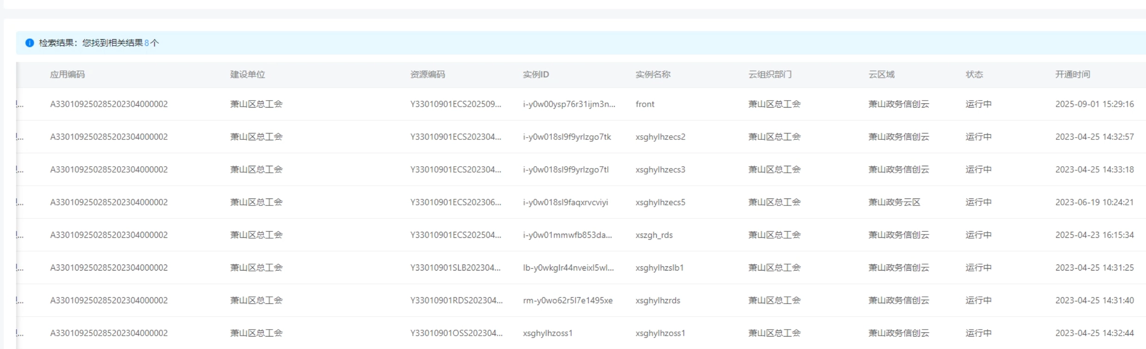
image.png

相关外链平台
IRS 平台用来进行应用发布
IRS平台 | http://irs.zj.gov.cn/ | 需政务网访问 | 应用的业主管理员是萧山区孙露梦
应用发布系统 | https://op-irs.zj.gov.cn/mobile/dev/app/management/serverList | 需政务网访问
开发商管理平台 | https://irsisv.zj.gov.cn/ | 需政务网访问

测试（专有钉钉 ）
类型 | 链接
开放平台应用管理 | https://open-portal.on-premises.dingtalk.com/devPage/#/appDev/myApp | 配置应用信息
工作台管理后台 | http://admin-work.on-premises.dingtalk.com/ | 工作台可配置应用是否可见
墨子管理后台 | https://console.on-premises.dingtalk.com/mozi/index.html#/orgAndEmployee | 组织管理
下载地址 | https://on-premises.dingtalk.com/portal/#/download
官网 | https://on-premises.dingtalk.com/portal/#/

生产（浙政钉）
项目 | 链接
杭州应用发布系统地址 | http://172.18.52.98:18080/mobile | 政务网登录
下载地址 | https://www.ding.zj.gov.cn/
浙政钉管理后台 | https://console-pro.ding.zj.gov.cn/gov?__id=workerList | 政务网登录

原型图
https://www.figma.com/design/PGbfVGRnlGXxcQljQO2Wv5/折页-易拉宝--Copy-?m=auto&t=WWkLHTzMYx0HWfsv-1
https://www.figma.com/design/1ir8q8xhd9OevNS21CkW2c/市总小程序-v1.0--Copy-?m=auto&t=WWkLHTzMYx0HWfsv-1
https://www.figma.com/design/5BdjPSoXW04nqD2Axzw9fs/市总管理平台-v1.2--Copy-?m=auto&t=vRdiCCgyRvbJaICX-1

打款单更新流程
职责 | 姓名 | 微信ID
市总业务员 | 沈弘扬 | j85112521
市总财务 | 徐老师 | sufimama
flowchart TD
A[开始] --> B[市总业务员沈弘扬<br>在平台导出打款单]
B --> C[线下发起打款/完成打款]
C --> D[财务徐老师反馈给沈弘扬：<br>哪些人员需要退款（打款失败/需退回）]
D --> E[操作人进入平台：打款单列表]
E --> F[打开对应打款单详情]
F --> G{逐条核对打款结果}
G -->|打款成功| H[更新该人员记录状态：打款成功]
G -->|打款失败/需退款| I[更新该人员记录状态：打款失败/需退款]
H --> J{是否还有未更新人员？}
I --> J
J -->|有| G
J -->|无| K[保存/提交更新]
K --> L[结束]
进入杭州市总工会的打款单列表
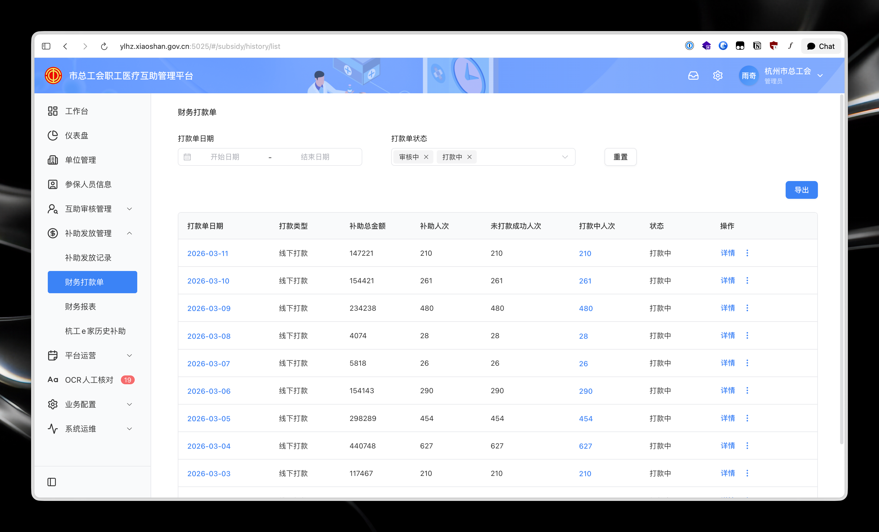
image.png
进入标记模式
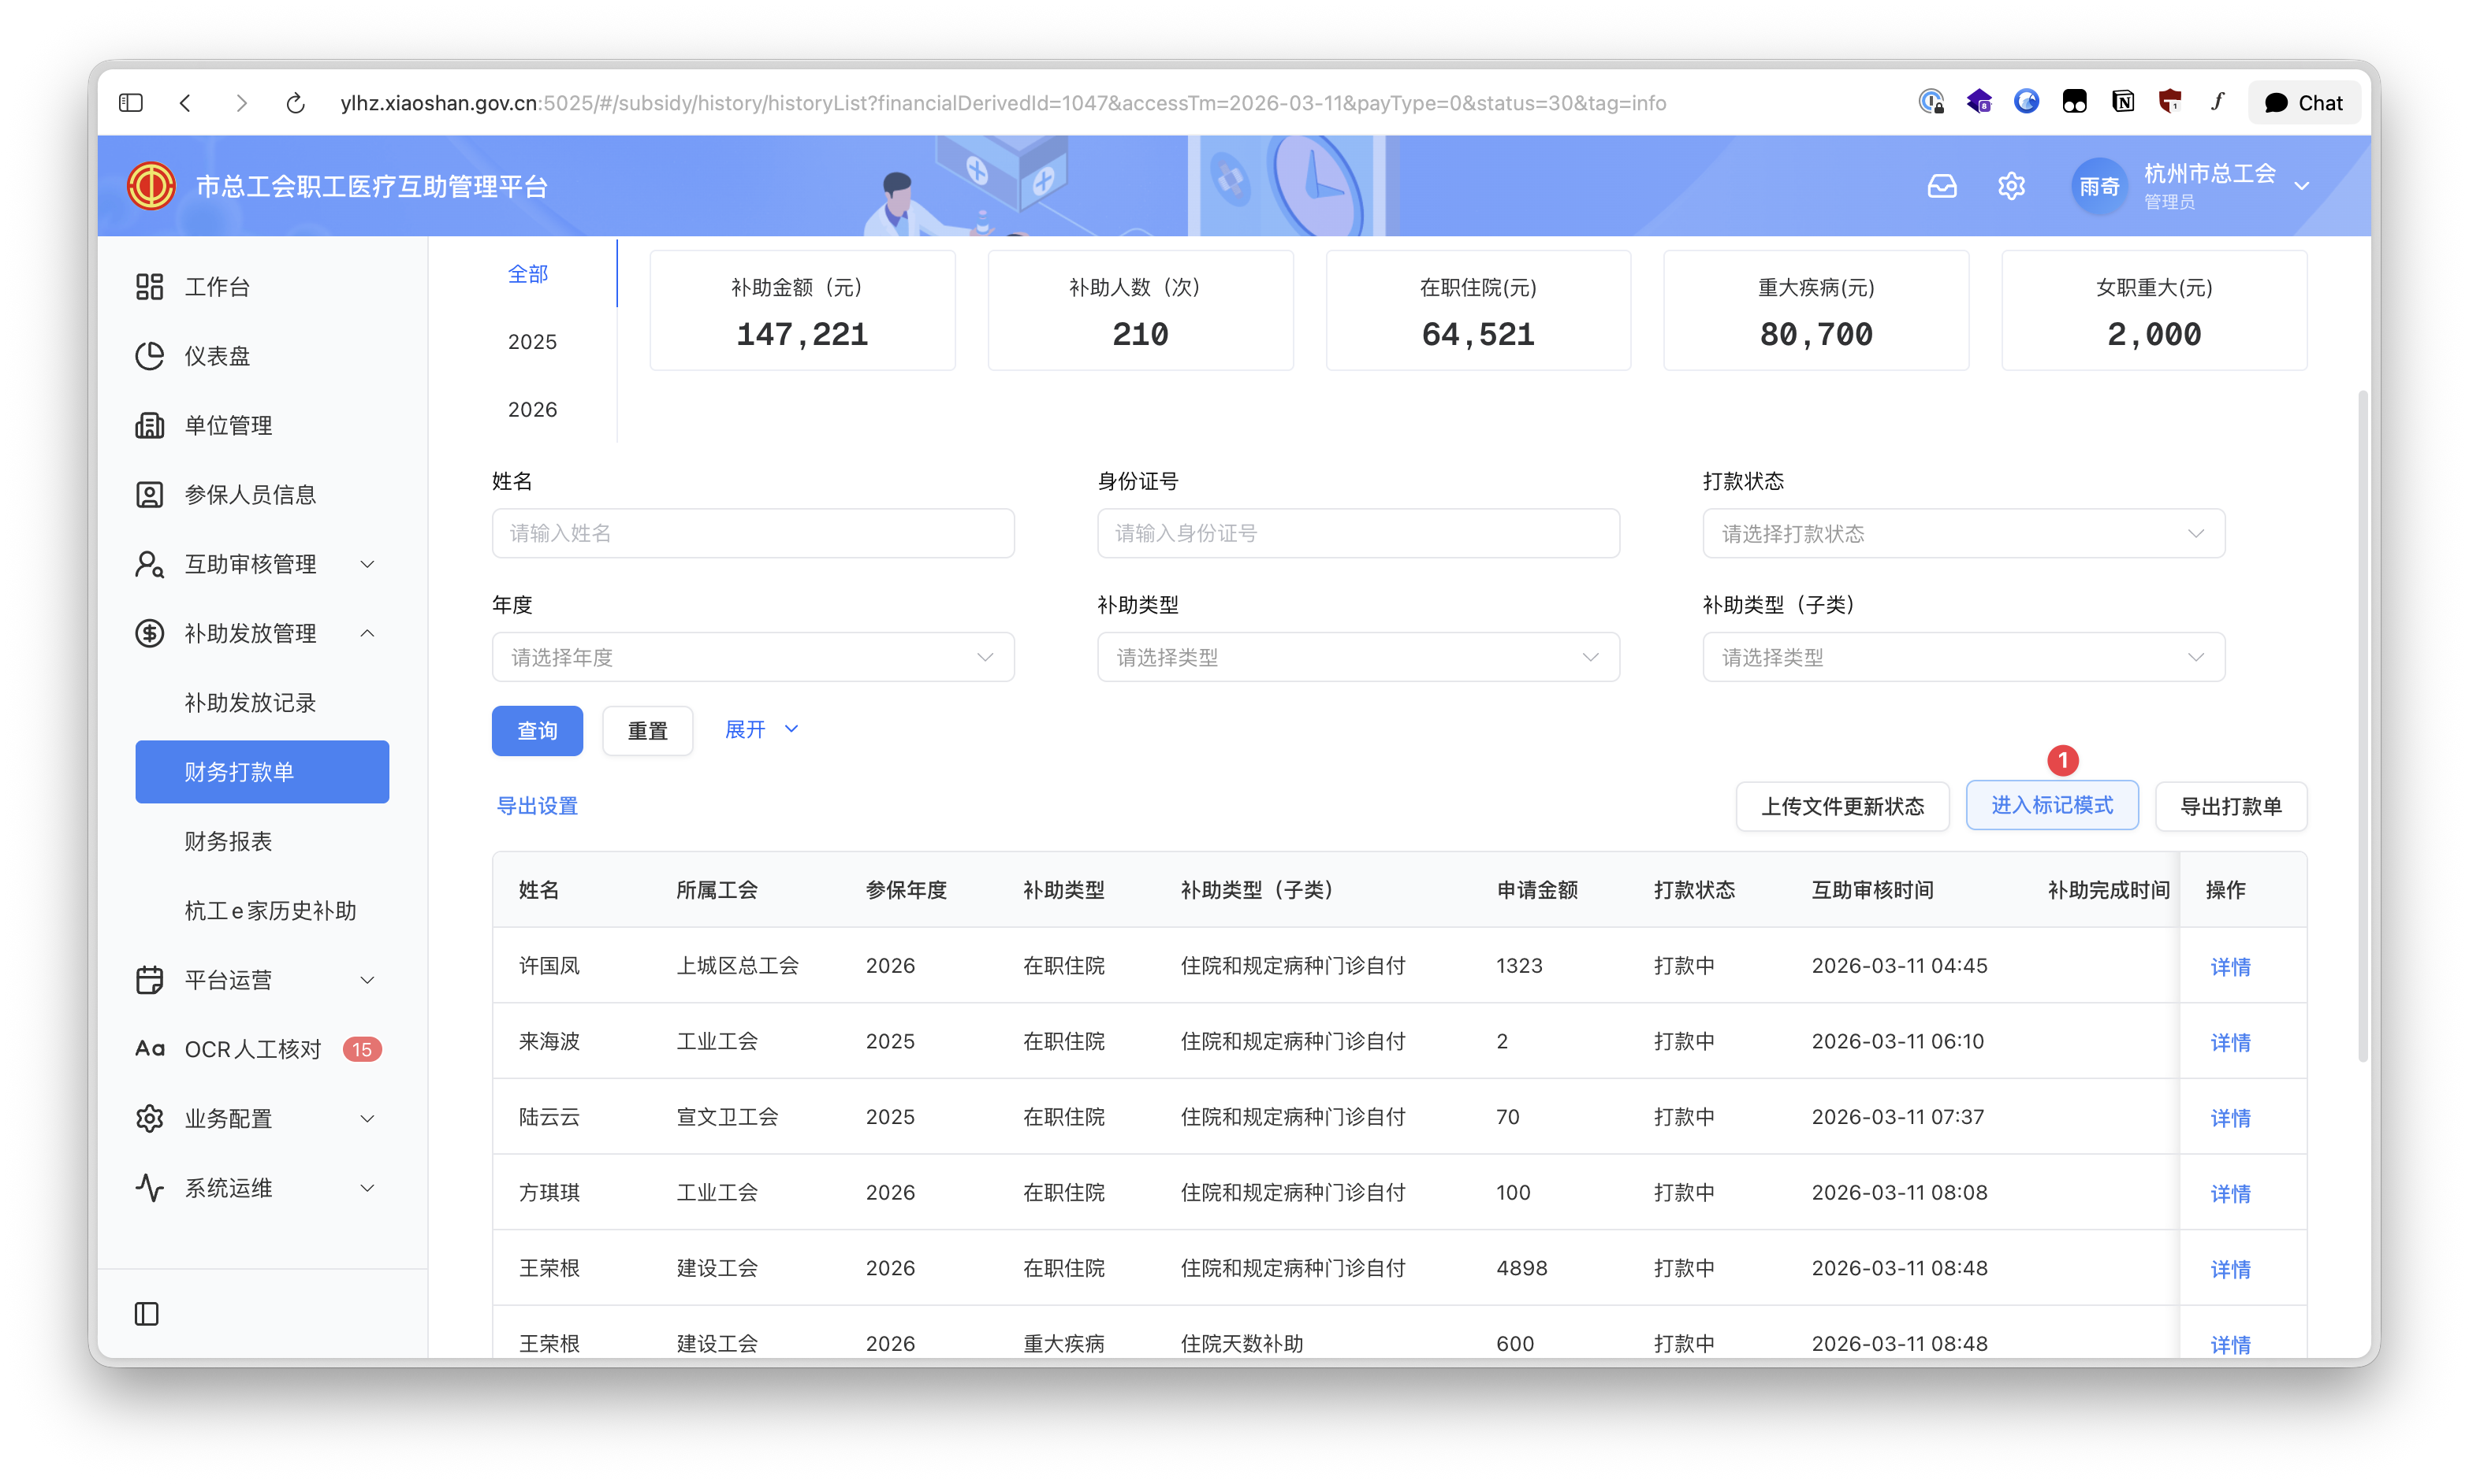
CleanShot 2026-03-12 at 10.55.11@2x.png
优先标记打款失败的用户，其余均为打款成功，可以一并更新。
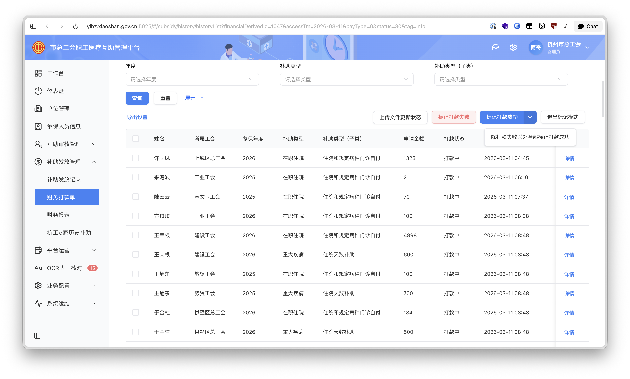
CleanShot 2026-03-12 at 10.56.26@2x.png
在变更打款状态的10分钟后，系统将推送打款成功/失败的短信给到用户。

